

*Prolećni semestar, 2020/21*

*PREDMET: SE211 KONSTRUISANJE SOFTVERA*

**Projektni Zadatak**

Ime i prezime: **Dušan Stanković**

Broj indeksa: **3611**

Datum izrade: **05.06.2021.**

# Sadržaj

Sadržaj 2

Opis projekta: 2

Diagram aktivnosti: 3

Korišćene tehnologije: 3

Front-End 3

Database 4

Testiranje 4

Model baze podataka: 5

Testiranje: 5

Testiranje endpoint-a: 6

Zaključak 7

Korišćena literatura: (opciono) 8

# Opis projekta:

Tema ovog projekta je blog web aplikacija, koja bi trebala biti univerzalna, u smislu da pokriva mnoge kategorije blogova, gde korisnik ima opciju objavljivanja post-ova, pregled tuđih postova, na žalost trenutno je opcija za komentarisanje post-ova konfigurisana samo na back end-u, dok je implementacija na frontu zahtevala dosta vremena, što planiram da kasnije implementiram jer ovaj projekat zapravo planiram da dalje unapređujem i koristim. U trenutnoj fazi razvoja projekta funkcionišu sve privilegije administratora za izmene i dodavanje kategorija kao i svih blogova, i korisnika. Izabrao sam ovaj projekat jer sam smatrao da i u ovoj fazi mogu da se pokažu neke konvencije pri pisanju koda, što je i svrha ovog predmeta. Aplikacija je izrađena pomoću Angulara i Materialize css za izradu front end-a, i Springa kao i mnogih njegovih biblioteka i dependency-a za izradu back enda, sa enkriptovanim i bezbednim sistemom za logovanje, registrovanje na sistem kao i samu obradu baze podataka na back end-u.

# Diagram aktivnosti:

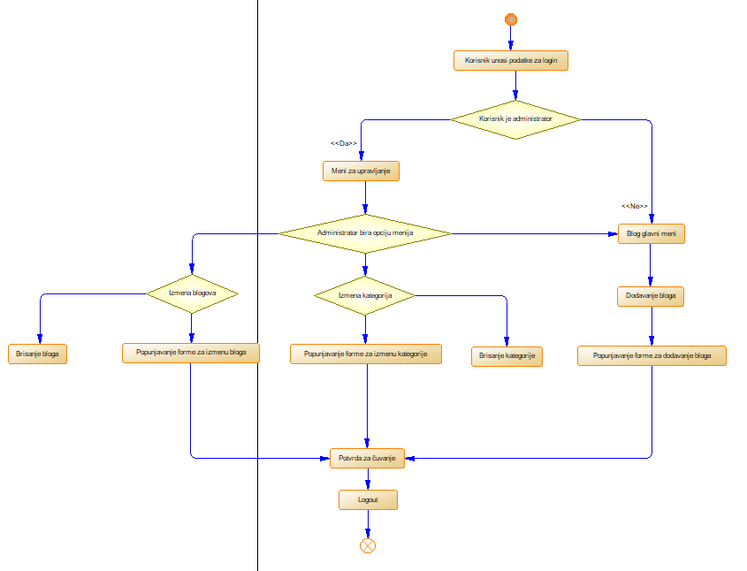

# Korišćene tehnologije:

## Front-End



## Database



## Testiranje



# Model baze podataka:

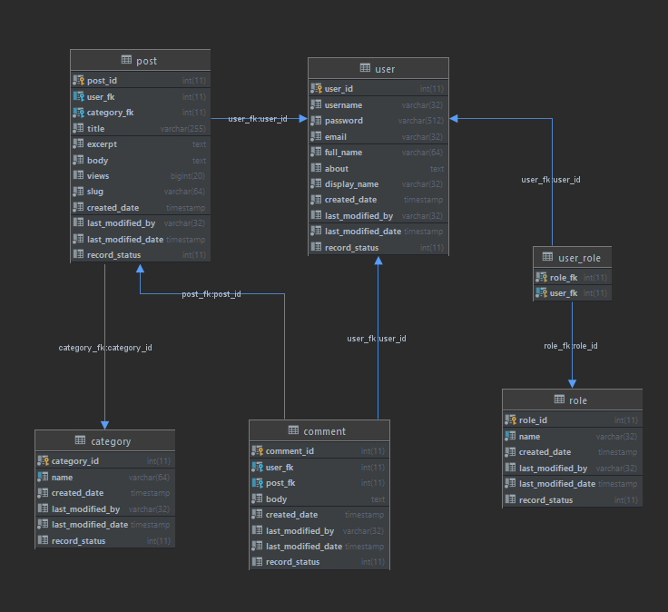

# Testiranje:

Testiranje je radjeno pomoću seleniuma na front end-u i pomoću postman-a za gađanje endpoint-a na back endu-u. U seleniumu sam pisao i par ručnih metoda koje čekaju da se pojave određeni elementi DOM-a, jer se u Angularu sadržaj stranica dinamički renderuje kako bi olakšao i ubrzao vreme izvršenja.

# Testiranje endpoint-a:

Testiranje GET metode za kategorije:

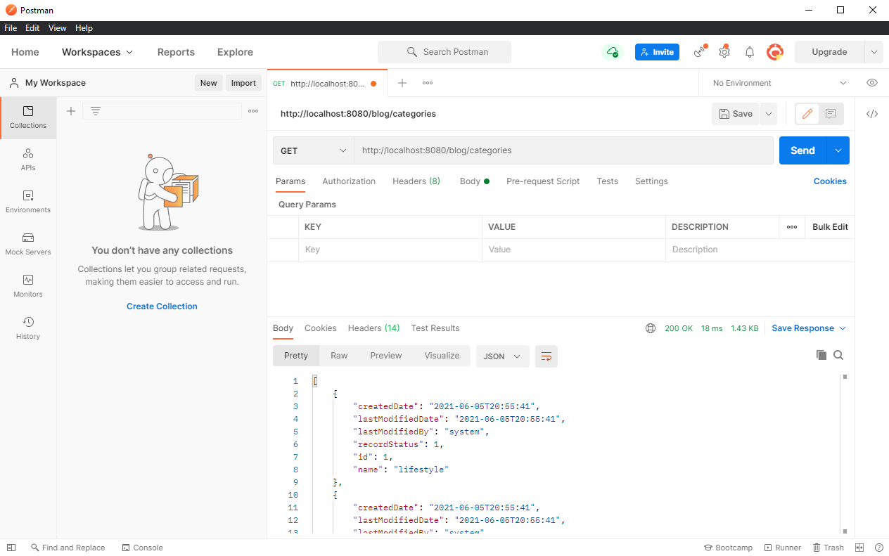

Testiranje POST metode za korisnika:

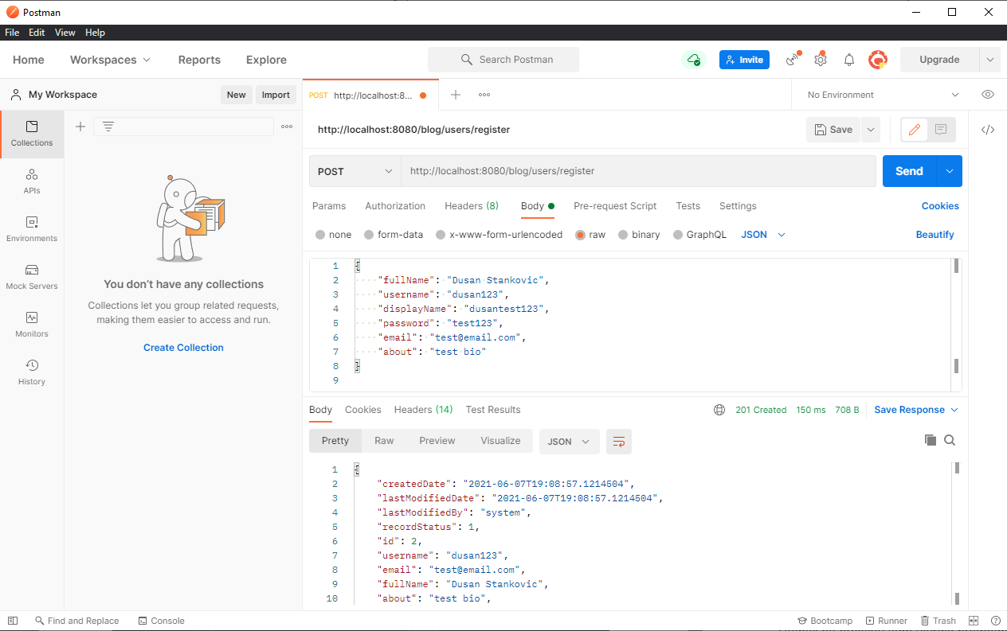

# Zaključak

Za razvoj ovog sistema potrebno je primeniti znanje stečeno na ovom predmetu, znanje Java programiranja kao i dodatno poznavanje Spring framework-a za backend aplikaciju i Angular framework za frontend aplikaciju.

Radeći na projektu sam utvrdio prethodno stečeno znanje iz predmeta SE201 i naučio dosta novih alata koji mogu da pomognu razvoju softvera, kao i tehnologije koje nisam radio do sad.

Projektu je ostavljen prostor za napredak, kao što je dodavanje medija, tj slika i videa, komentarisanje post-ova, uvodjenje opcije za light mode, dodavanje profilnih slika, pregled svog i tudjih profila, mogućnost dodavanja ostalih korisnika za prijatelje itd.

# Korišćena literatura: (opciono)

* Materijali za predavanja i vežbe iz predmeta SE211 – Konstruisanje softvera
* <https://angular.io/>
* <https://spring.io/>
* <https://www.baeldung.com/>
* <https://www.youtube.com/>